

INSTITUTO POLITECNICO NACIONAL

ESCUELA SUPERIOR DE CÓMPUTO (ESCOM)

REDES DE COMPUTADORAS

NOMBRE DEL ALUMNO:

* SANTOS MÉNDEZ ULISES JESÚS

NOMBRE DEL MAESTRO:

* JUAN JESÚS ALCARAZ TORRES

TAREA:

* CALCULADORA IP

**Introducción**

Se desarrollo una calculadora IP que será útil para conocer los valores de la máscara de red, wildcard, número de hosts mínimos y máximos, dirección de broadcast, número de redes, número de subredes, esto se hará introduciendo una dirección IP y el valor de bits de la sub-máscara de red y cuantos bits queremos hacerla transitar.

Se desarrollo con el lenguaje de programación JAVA, esta siendo cursada actualmente la unidad de aprendizaje de POO por lo que los conocimientos en este lenguaje no son los más avanzados, no obstante, se obtuvo el resultado esperado.

**Marco Teórico**

**Subneteo de Redes IP**

Es la subdivisión de una red en varias subredes. El subneteo permite a los administradores de red, por ejemplo, dividir una red empresarial en varias subredes sin hacerlo público en Internet. Esto se traduce en que el router que establece la conexión entre la red e Internet se especifica como dirección única, aunque puede que haya varios hosts ocultos. Así, el número de hosts que están a disposición del administrador aumenta considerablemente. (Obsérvese Figura 1).

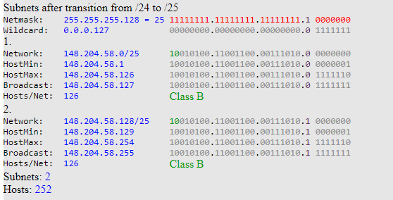

Figura 1. Suneteo de una red en 2

Cuando se introdujo el protocolo de Internet, la Internet Engineering Task Force (IETF) estableció las cinco clases de direcciones IP A, B, C, D y E. Cada una de estas clases puede identificarse por medio del rango de direcciones en el que se encuentran. (Obsérvese Figura 2).

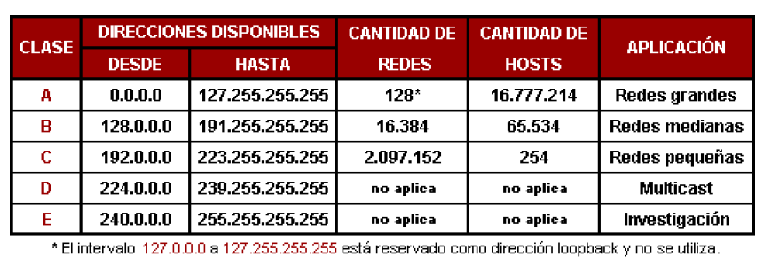

Figura 2. Tabla de Clases IP

La clase determina el número de direcciones de red que están disponibles y la cantidad de hosts que albergan las respectivas redes. En la clase A, el primer bloque numérico (también denominado octeto porque un bloque está compuesto por 8 bits) está reservado para la dirección de red y los tres últimos están disponibles para los ID de los hosts, lo que significa que hay pocas redes, pero muchos hosts. En la clase B, los primeros dos bloques son responsables de los Net ID, lo que da como resultado más redes, pero menos hosts. La clase C solo alberga el último octeto para las direcciones de hosts restantes. Por su parte, los rangos de direcciones de las clases D y E están reservados y no se pueden adjudicar.

**Funcionamiento del Subnetting**

En el subnetting o subneteo se toman bits del ID del host “prestados” para crear una subred. Con solo un bit se tiene la posibilidad de generar dos subredes, puesto que solo se tiene en cuenta el 0 o el 1. Para un número mayor de subredes se tienen que liberar más bits, de modo que hay menos espacio para direcciones de hosts. Cabe remarcar en este caso que tanto las direcciones IP de una subred como aquellas que no forman parte de ninguna tienen la misma apariencia y los ordenadores tampoco detectan ninguna diferencia, de ahí que se creen las llamadas máscaras de subred. Si se envían paquetes de datos de Internet a la propia red, el router es capaz de decidir mediante esta máscara en qué subred distribuye los datos.

Como ocurre con las direcciones de IPv4, las máscaras de red contienen 32 bits (o 4 bytes) y se depositan en la dirección como una máscara o una plantilla.

**Importancia del Subnetting**

Las secuencias numéricas, las conversiones binarias y las comparaciones lógicas tienen un efecto disuasorio. Sobre todo, en el contexto de la transición a IPv6 muchos se preguntan si realmente merece la pena. La respuesta es claramente afirmativa. Esto es lo que hace que el subneteo también sea relevante para el futuro:

* **Ampliación del rango de direcciones dentro de una red:** el subnetting permite que el administrador de redes pueda decidir el tamaño que tendrán sus redes.
* **Conexión rápida entre los hosts y las subredes:** los paquetes de datos llegan directamente del emisor al receptor y, en principio, no se transmiten por toda la red a través del router. (Obsérvese Figura 3).
* **Mejor organización lógica de los participantes en la red:** para obtener una visión más completa de los hosts, es conveniente hacer una segmentación de estos por departamentos o en función de criterios locales (edificios y plantas diferentes).
* **Mayor grado de seguridad:** si un participante de la red es víctima de un ataque externo, la amenaza se extiende rápidamente a toda la red. El subneteo permite a los administradores de redes aislar las subredes mucho más fácilmente.

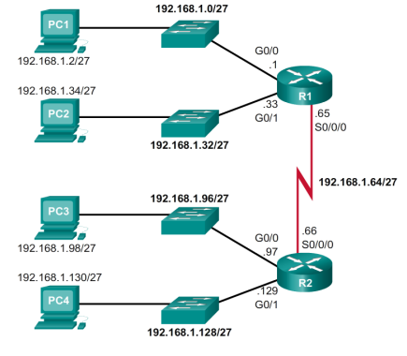

Figura 3. Conexión entre hosts y subredes

**Desarrollo**

1. Se importaron las librerías que se iban a utilizar en la creación y manipulación de la interfaz gráfica.

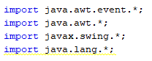

1. Se creo un JFrame en JAVA que implementa a ActionListener de manera que nos permita interactuar con los elementos de la interfaz gráfica, el nombre de nuestra clase es Calcip.



1. Se declaran las variables de instancia que serán utilizadas para botones, campos de texto, etiquetas y contadores.

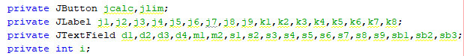

1. Creación de ventana y panel con sus debidos tamaños, se buscaba que el panel quedará sobre la ventana no obstante esta acción no se pudo lograr, todo esto se encuentra dentro del constructor.

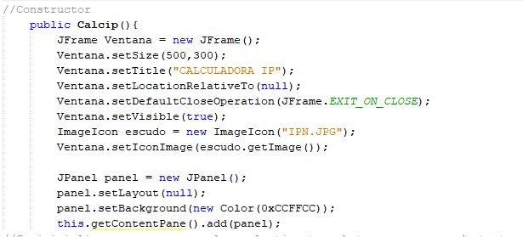

1. Se crean botones, etiquetas y campos de texto, también se inicializan, se posicionan y se agregan al panel.

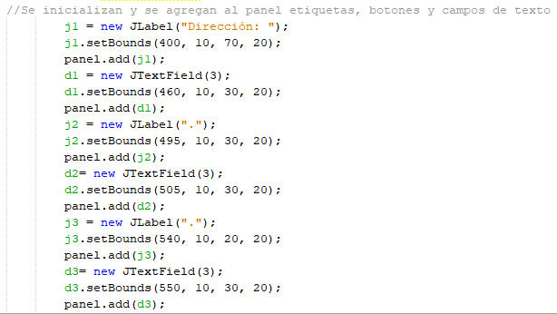

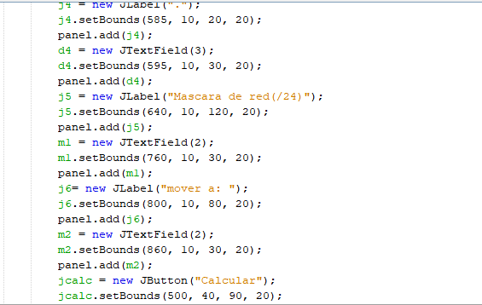

1. Se tienen más declaraciones de botones, etiquetas y campos de texto, no obstante, son muchas. Se tiene el método actionPerformed que nos ayudará a realizar operaciones con los JLabel, JTextField y JButton, en este método se llevaron a cabo todas las operaciones desde el calculo de la máscara de red hasta el cálculo de host por subred.



1. Se declaran variables locales que nos permitirán almacenar datos de entrada y ayudarnos a obtener la salida deseada.

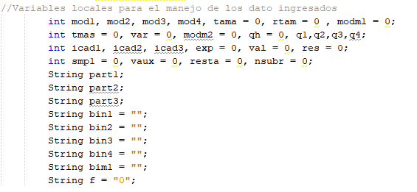

1. Se obtienen las direcciones IP y los bits de la máscara de subred

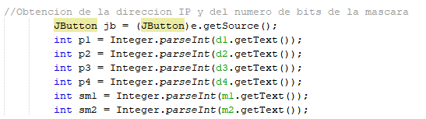

1. Se colocaron condicionales para hacer división entre clases de direcciones desde Clase A hasta la Clase E, dentro de la condicional que representa cuando un botón es presionado indicando que todas las operaciones serán realizadas.
2. En la primer condicional se tienen cuando el primero octeto es menor a 127



1. En este segmento se tiene la definición que es una red de clase A, a su vez se tienen las operaciones para obtener subredes y los host por subred.

.

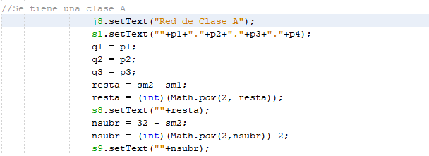

1. Se tiene el proceso de conversión del primer y segundo octeto a binario

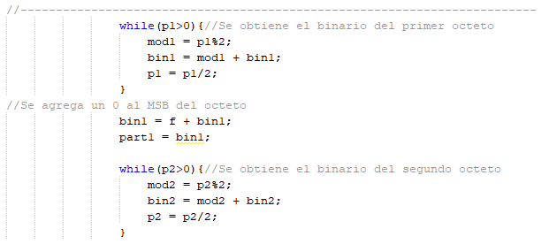

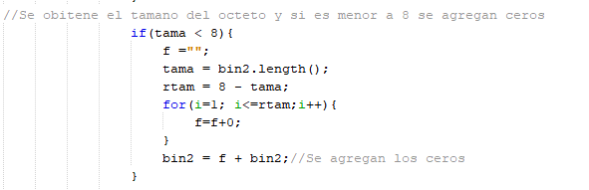

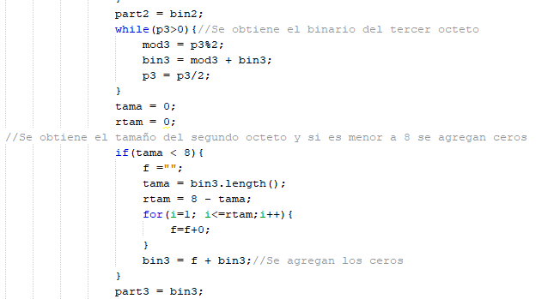

1. Se obtienen los host por red

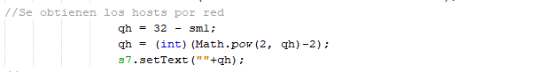

1. Se obtiene la máscara a partir del valor que se ingresó

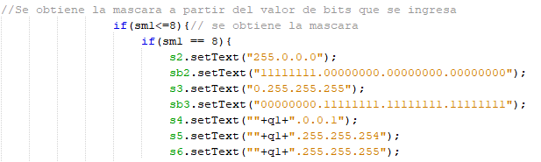

1. El caso anterior es cuando el valor ingresado es 8 entonces para el se tienen valores fijos de mascara, host mínimo y máximo, broadcast, después se tiene el caso cuando el valor ingresado es menor de 8

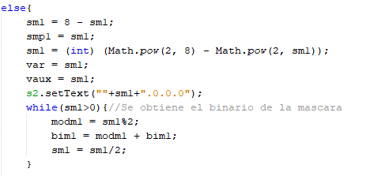

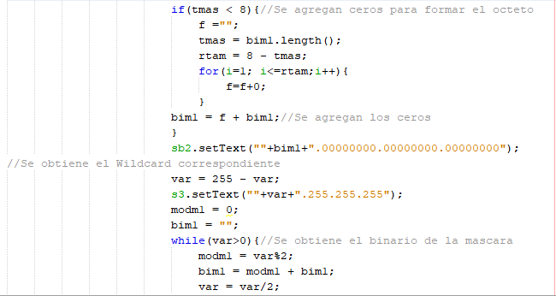

1. Para la obtención del host mínimo y máximo se tiene el siguiente algoritmo

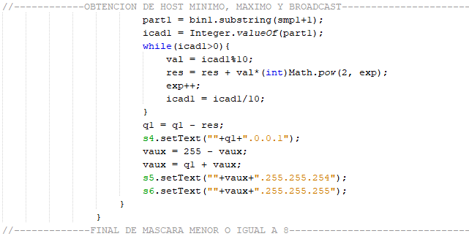

1. Se repite el paso anterior para los valores menores a 16 y menores a 24
2. Cuando se tiene el primer octeto de valor 127 se tiene

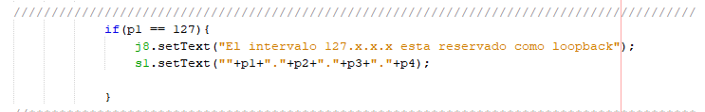

1. Se hace el paso 11 con redes de Clase C
2. Con las redes de clase D y E se colocan valores no definidos ya que no están definidos en la tabla de Subneteo

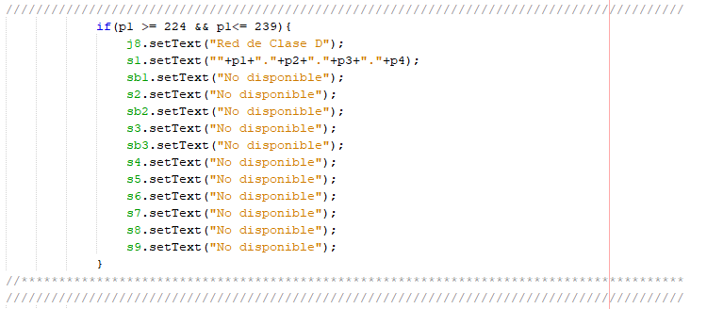

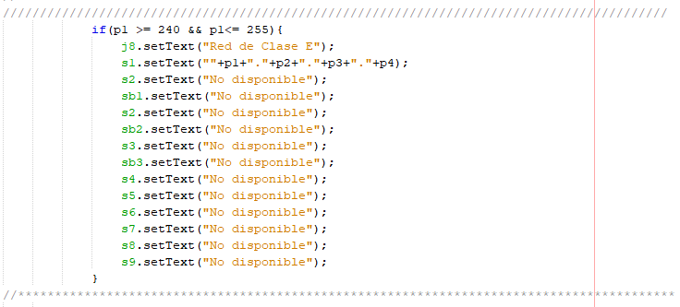

1. Se tiene el botón limpiar que pone en blanco todos los campos de texto

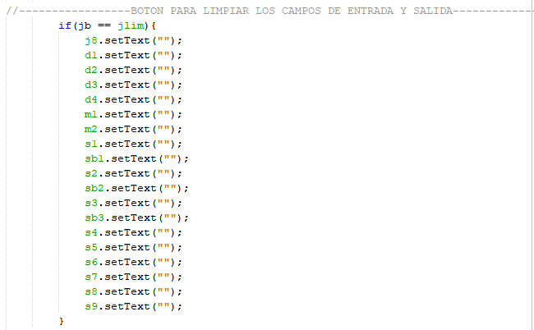

1. Por último, se tienen el main del programa que nos permitirá ejecutar el programa y visualizar el JFrame

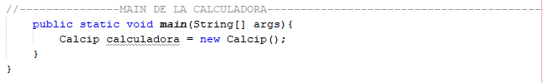

**Funcionamiento de la calculadora**

Se compila y ejecuta el programa de java en la terminal de CMD

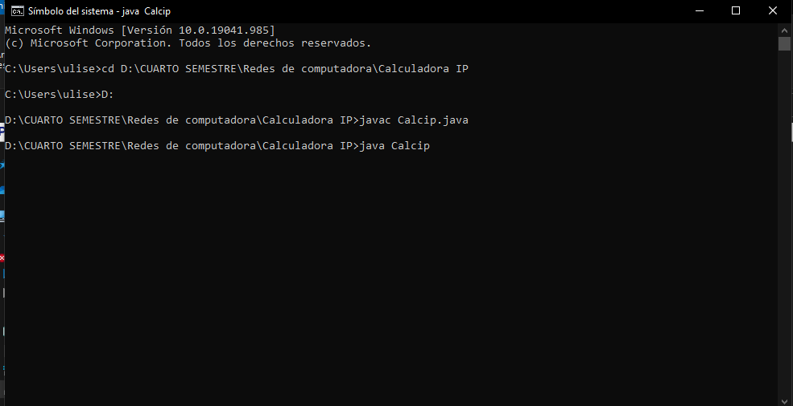

Ya que está en ejecución el programa se introducen los valores de los octetos de IP



Se agrega el valor en bits de la mascara de subred y el valor de la transición



Se presiona el botón calcular



Se tiene la siguiente salida de datos

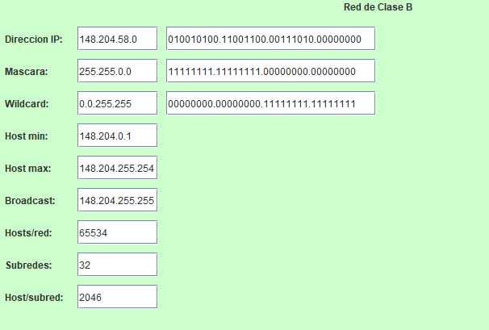

Una vista completa de la interfaz gráfica es

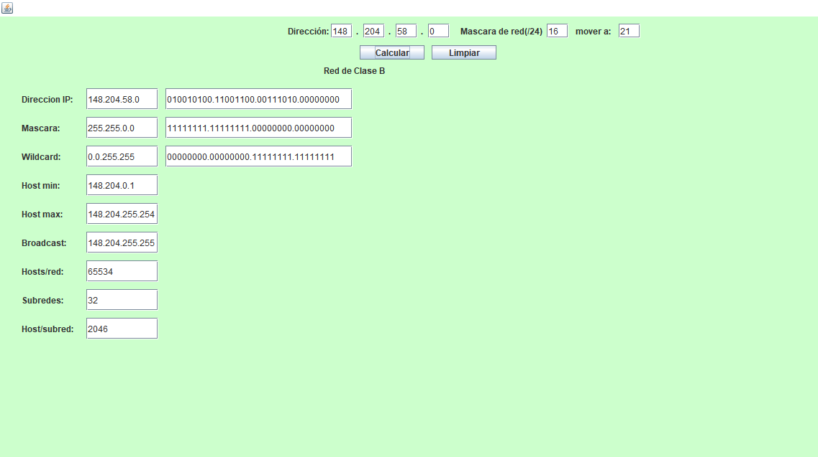

Finalmente, se presiona el botón limpiar que nos ayudará a resetear todos los campos de texto



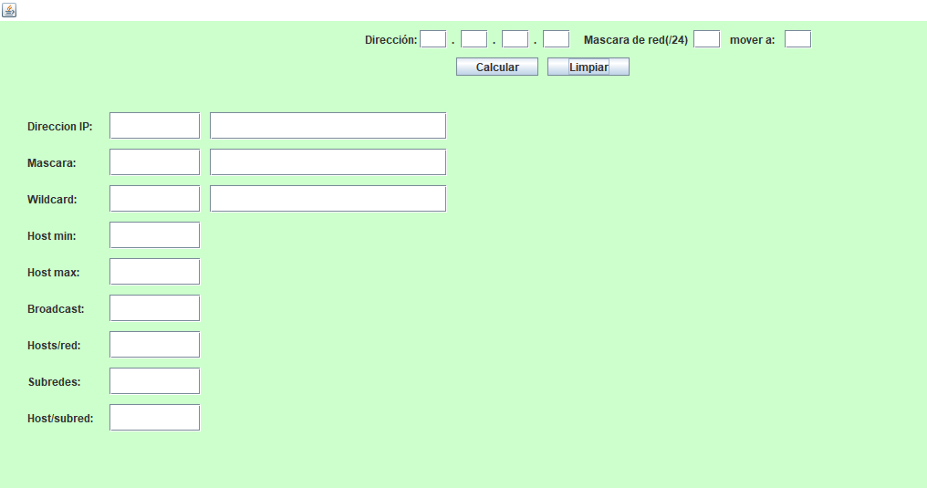

**Referencias:**

* https://www.ionos.mx/digitalguide/servidores/know-how/subnetting-como-funcionan-las-subredes/

**Conclusiones:**

En conclusión, se logró realizar la actividad con éxito teniendo el resultado esperado, se tuvieron algunas dificultades como en la conversión a binario de las redes pero finalmente se logró, debido a los pocos conocimientos respecto a POO y Java se hizo un programa bastante largo, que con los conocimientos debidos puedo optimizar el código, reducir variables y reducir líneas de código, a pesar de ser largo el código hace las funciones debidas y realiza las operaciones correctamente.